FCI-Standard Nº 170 / 05.01.2011 / GB
27.11.2013 / CZ

Překlad: Kateřina Samková

CAO DE CASTRO LABOREIRO
(Cão de Castro Laboreiro)

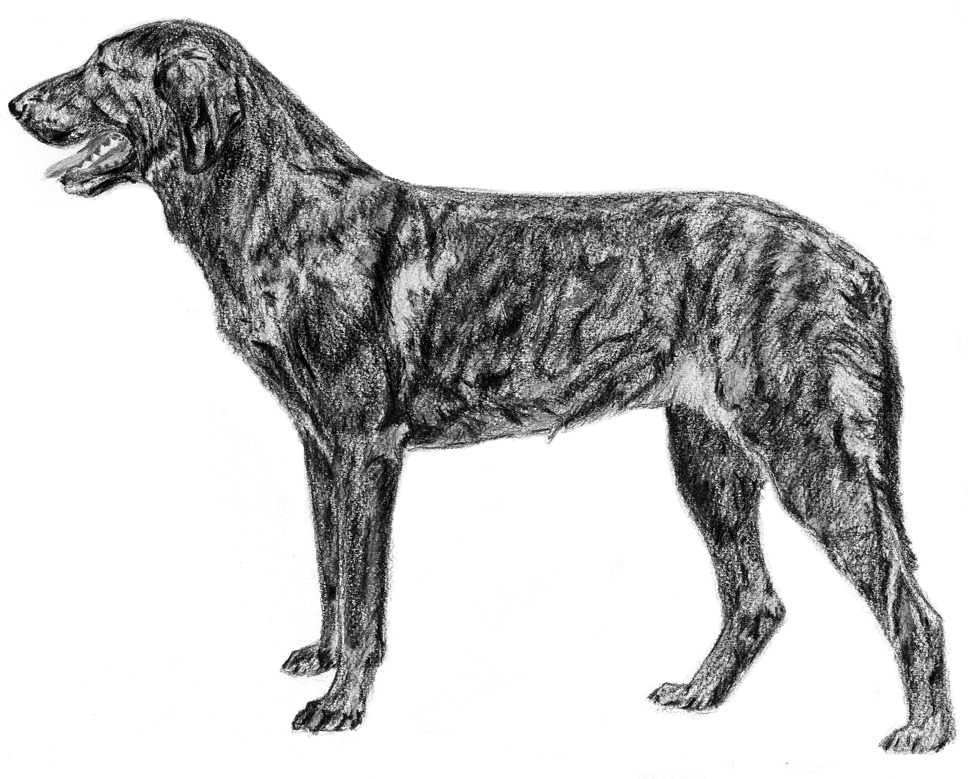

ZEMĚ PŮVODU: Portugalsko.

DATUM PUBLIKACE OFICIÁLNĚ PLATNÉHO STANDARDU: 04.11.2008.

POUŽITÍ: strážní a hlídací pes, pes hlídající stáda dobytka.

F.C.I. KLASIFIKACE: Skupina 2 Pinčové, knírači, plemena molosoidní a švýcarští salašničtí psi
Sekce 2.2 psi molosského typu, horští psi
Bez pracovní zkoušky.

KRÁTKÝ VÝTAH Z HISTORIE: Jedná se o jedno z nejstarších plemen Iberského poloostrova. Svůj název nese podle vesnice, ze které pochází. Castro Laboreiro se nachází na samém severu Portugalska v oblasti Melgaco. Region je venkovský, horský a sahá od řeky Minho až k horám Peneda a Soajo, jejichž vrcholy dosahují 1400 metrů. Oblast je vymezena řekami Minho, Trancoso, Laboreiro a Mouro.

CELKOVÝ VZHLED: plemeno mírně připomíná typ mastif. Psi jsou temperamentní, mají atraktivní vzhled a často velmi líbivou srst. Má přísný a vážný výraz a houževnatost horského psa.

DŮLEŽITÉ PROPORCE: mírně delší formát, poměr délky těla a kohoutkové výšky je 7:6. Hloubka hrudníku je o trochu menší než polovina kohoutkové výšky. Linie hlavy (osa obličejová a osa mozkovny) jsou mírně rozbíhavé. Tlama je mírně kratší než mozkovna, tzn.: mozkovna ku tlamě je v poměru 6:5.

POVAHA/TEMPERAMENT: loajální a poslušný společník své rodiny, je nepostradatelný v ochraně stád před útoky vlků, které jsou v oblasti původu plemene stále velmi časté. Díky jeho neúnavné ostražitosti je ideálním ochráncem svěřeného majetku, který dobře hlídá. Má ušlechtilou povahu. Je velmi hbitý a aktivní, může ukázat i nepřátelství ale nevyhledává konflikty. Má charakteristický štěkot, začínající v hlubokých tónech, stoupající přes tlumené zvuky a končící prodlouženým pronikavým tónem.

HLAVA: střední velikosti, spíše lehčí, než těžká, hladká ale není zcela suchá. Kůže na hlavě je dobře vyvinutá ale bez vrásnění. Hlava je delší a téměř přímočará.

MOZKOVÁ ČÁST:
Mozkovna: středně vyvinutá, mírně vystupující a středně široká. Horní linie mozkovny a tlamy jsou mírně rozbíhavé, profil se blíží přímočarým liniím. Nadočnicové oblouky jsou mírně vyvinuté s téměř neznatelnou čelní rýhou. Týlní hrbol není vyjádřen.
Stop: není vyznačený, nachází se ve větší vzdálenosti od týlního hrbolu než od špičky nosu.

OBLIČEJOVÁ ČÁST:
Nosní houba: dobře vyvinutá, velká a v linii s hřbetem nosu. Nozdry jsou široce otevřené. Vždy černá.
Tlama: dlouhá, rovná, silná, postupně se zužující k nosní houbě, aniž by byla úzká nebo špičatá.
Pysky: dobře krojené s nenápadnými koutky, ani masité ani svěšené. Sliznice, patro a kraje pysků jsou silně černě pigmentovány.
Čelisti/zuby: silné, dobře osvalené a těsně přiléhající čelisti. Úplný chrup, silné, bílé zuby, dobře upevněné a usazené v čelisti. Nůžkový skus. Klešťový skus může být akceptován.
Líce: ploché, přecházejí postupně až ke špičce tlamy ale bez zúžení.
Oči: střední velikosti, mandlového tvaru, sešikmené, uložené rovně, ani vystupující ani zapadlé. Hnědé barvy: od světle hnědé u jedinců se světlou srstí až po téměř černou u jedinců s tmavou srstí. Výraz je poněkud přísný. Oční víčka jsou černá.
Uši: poměrně vysoko nasazené, přirozeně svěšené, spadající paralelně se stranou hlavy. Tenké a téměř trojúhelníkové, zaoblené špičky, střední velikosti, stejně dlouhé jako široké. Pokud pes zpozorní, uši se otočí dopředu.

KRK: dobře nasazen k tělu i k hlavě, propůjčuje hlavě hrdé nesení. Je krátký, rovný, dobře vyvinutý a proporčního průměru. Bez laloku.

TĚLO:
Horní linie: vodorovná nebo mírně spáditá
Kohoutek: dobře nasazený na krk i k tělu.
Hřbet: středně dlouhý, silný, delší než bedra.
Bedra: krátká, široká, dobře osvalená, harmonicky přechází do zádě.
Záď: krátká, široká, dobře osvalená, mírně spáditá. Může být mírně vyšší než kohoutek.
Hruď: oválná, střední šířky a hloubky.
Spodní linie a břicho: značně stoupá od hrudní kosti ke slabinám. Břicho není objemné a je znatelný rozdíl mezi hrudní kostí a břišní oblastí.

OCAS: přirozeně nekupírovaný, nasazen spíš výše, silný u kořene, v klidu spadá k hlezennímu kloubu, nevisí příliš mezi bohatě osrstěnými stehny. Ocas je porostlý hustou a dlouhou srstí, zvlášť na spodní straně, vypadá silnější uprostřed. Má velmi silně osrstěnou dolní část dolní třetiny ocasu. Má elegantní tvar turecké šavle a je obvykle nesen nízko, pokud je pes aktivní, ocas stoupá nad horní linii, naklání se dopředu a mírně na strany ale nikdy není překlopen tak, aby se dotýkal hřbetu.

KONČETINY:

HRUDNÍ KONČETINY: silné a dobře osvalené. Zcela rovné při pohledu zepředu a ze strany. Dobře vyvinuté kosti.
Plece: dobře vyvinuté klouby. Střední úhlení mezi lopatkou a pažní kostí.
Nadloktí: dobře vyvinuté s dobrým osvalením.
Předloktí: rovné a postupně zužující se od lokte k nadprstí. Dobře vyvinuté kosti, poněkud válcovitého tvaru.
Nadprstí: není ani příliš dlouhé ani příliš sešikmené.
Přední tlapa: v poměru k velikosti jedince, spíše kulatá než dlouhá, přibližuje se kočičí tlapě. Prsty jsou silné a pevně sevřené, přirozeně klenuté, nejsou ani vtočené ani vytočené ven. Drápy jsou dobře vyvinuté, černé nebo tmavě šedé, hladké a tvrdé. Polštářky jsou silné a pevné.

PÁNEVNÍ KONČETINY: silné a dobře osvalené. Při pohledu zezadu zcela svislé, rovné s dobře vyvinutými kostmi.
Stehno: dobře vyvinuté s dobrým osvalením, dobře viditelné zezadu.
Koleno: přiměřeně otevřený úhel kolene (kosti holení a stehenní).
Bérec: dobře vyvinuté kosti, dobře osvalený.
Hlezno: vysoké, linie hlezna mírně sešikmená dopředu, dobře vyvinuté klouby a mírně otevřené úhlení (tibia-tarsus).
Zadní nadprstí: dobře vyvinuté kosti, poněkud válcovitého tvaru. Může mít jednoduchý nebo zdvojený paspárek.
Zadní tlapa: stejná jako přední.

CHOD/POHYB: pohyb je rytmický a lehký, končetiny se pohybují paralelně se střední osou těla. Nejobvyklejším chodem je přirozený krok a někdy lehký mimochodný klus. K rychlejšímu pohybu (klus nebo cval) ho přiměje jen pádný důvod.

OSRSTĚNÍ

SRST: srst na těle je krátká (cca 5 cm) bez podsady. Spíše matná, hladká, na většině těla přiléhající a velmi hustá. Srst na hlavě a uších je kratší a hustší a také na končetinách pod loktem a hleznem. Na stehnech je srst hustá, dlouhá, odolná a na dotek poněkud drsná.

BARVA: nejobvyklejší je vlkošedá. Nejpreferovanější je “mountain colour / horská barva” jak je nazývána místními chovateli v Castro Laboreiro. Je to žíhaná srst, základem jsou různé odstíny šedé žíhané světlejšími či tmavšími tóny černého žíhání. Je také typické zbarvení tří různých barev, od piniové přes načervenalou po mahagonovou. Žíhání může být zároveň světlejší a tmavší na různých částech těla. Tmavší na hlavě, hřbetu a plecích, střední tón na trupu, zádi a stehnech a světlé žíhání na břiše a spodních částech končetin. Malý bílý znak na hrudi je povolen.

VÝŠKA A VÁHA :

Kohoutková výška:
Psi: 58 - 64 cm (tolerance + 2 cm).
Feny: 55 - 61 cm (tolerance + 2 cm).

Váha:
Psi: 30 - 40 Kg.
Feny: 25 - 35 Kg.

VADY: všechny odchylky od výše uvedených bodů by měli být považovány za vadu a její závažnost by měla být posuzována podle jejího stupně a vlivu na zdraví a pohodu psa.

- Povaha: jedinci vykazující znaky plachosti nebo nedůvěřivosti.
- Hlava: příliš objemná, kostnatá nebo masitá, příliš úzká, dlouhá nebo zašpičatělá.
- Uši: netypicky nasazené, příliš velké, masité nebo kulaté.
- Barva: malý bílý znak mimo místo, kde to standard umožňuje.

ZÁVAŽNÉ VADY:
- Oči: žluté, volná víčka.
- Ocas: tvar loveckého rohu, zatočený nebo s háčkem na konci

VYŘAZUJÍCÍ VADY:
- Povaha: agresivní nebo bojácná
- Mozkovna/tlama: sbíhavé podélné horní mozkovno – obličejové osy
- Nosní houba: jakákoliv jiná barva než černá
- Čelisti: předkus nebo podkus
- Oči: Oči rozdílných barev nebo velikostí
- Hluchota: vrozená
- Ocas: kupírovaný nebo vrozeně nevyvinutý. Bez ocasu.
- Barva: albinismus. Strakatá nebo velmi rozdílná od plemenného typu.
- Velikost: nadměrná nebo příliš malá

Každý pes jasně vykazující tělesné nebo povahové abnormality by měl být diskvalifikován.

Pozn.: Psi (samci) musí mít dvě normálně vyvinutá varlata zcela sestouplá v šourku.

